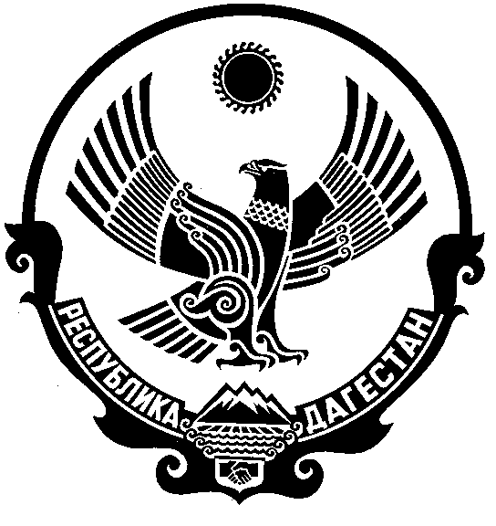

РЕСПУБЛИКА ДАГЕСТАН
МУНИЦИПАЛЬНОЕ КАЗЕННОЕ ОБЩЕОБРАЗОВАТЕЛЬНОЕ УЧРЕЖДЕНИЕ
«НОВОБИРЮЗЯКСКАЯ СРЕДНЯЯ ОБЩЕОБРАЗОВАТЕЛЬНАЯ ШКОЛА» КИЗЛЯРСКОГО РАЙОНА
(МКОУ «НОВОБИРЮЗЯКСКАЯ СОШ»)

ул. Советская, с. Новый Бирюзяк, Кизлярский район, республики Дагестан 368820
E-mail: nov.bir@mail/ru ОКПО 95320322, ОГРН 1050547000240, ОКАТО 82227000002, ИНН/КПП 0547006310

ПРИКАЗ № 22
от 23 марта 2020г.
«Об утверждении локальных актов
и должностной инструкции»

Для обеспечения функционирования МКОУ «Новобирюзякская СОШ» и реализации ФГОС, на основании решения педагогического совета школы (протокол №___ от 23.03.2020 года), приказа № ____ от 21.03..2020г «О переходе на обучение с помощью дистанционных технологий»,

ПРИКАЗЫВАЮ:

- Утвердить и ввести в действие следующие локальные акты:
  - Положение об использовании дистанционных образовательных технологий (ДОТ) в образовательном процессе МКОУ «Новобирюзякская СОШ»;
  - Положение о порядке и формах проведения государственной итоговой аттестации обучающихся МКОУ «Новобирюзякская СОШ»;
  - Должностная инструкция ответственного за организацию дистанционного обучения в МКОУ «Новобирюзякская СОШ»;
  - Должностная инструкция сетевого преподавателя дистанционного обучения в МКОУ «Новобирюзякская СОШ».

- Контроль за исполнением настоящего приказа оставляю за собой.

Директор
МКОУ «Новобирюзякская СОШ» _________ П. Д. Ханмагомедова

